江西工商职业技术学院教务处文件
工商教字【2017】11号
关于2018届毕业生图 像采集补拍通知
各系：
2018届毕业生图像采集补拍工作即将开始了，请各系教秘及时通知那些未采集到图像的学生按时携带补拍证明、身份证前往新华社江西分社补拍。
补拍时间
2018年3月份（10日、11日、17日、18日、24日）
2018年4月份（7日、8日、14日、15日、21日）
以上补拍时间上午8：30—11：30下午14：30—17：30。其它时间不接待补拍学生。采集咨询：www.jx.xinhuanet.com

附件一 2017届未采集图像学生名单
附件二全国高等教育学历证书图像信息采集补（散）拍证明
附件三 新华通讯社江西分社——乘车路线

教务处
2017年11月10日

关键词 图像 采集 补拍 通知
江西工商职业技术学院教务处 2017年11月10日发

新华通讯社江西分社——乘车路线
新华通讯社江西分社图像信息采集中心乘车方式，具体如下：
乘坐旅游2线、17路、221路、229路、245路、04路、506路；
乘公交车到：（怡园路口站）下车往怡园东路到江边，右拐50米左右。
（秋水广场站）下车沿赣江边往南昌大桥方向行800米左右。

新华通讯社江西分社图像采集中心联系电话：0791——83985057
通信地址：江西省南昌市红谷滩新区赣江中大道688号 邮编:330038

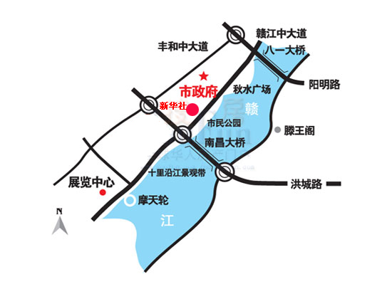
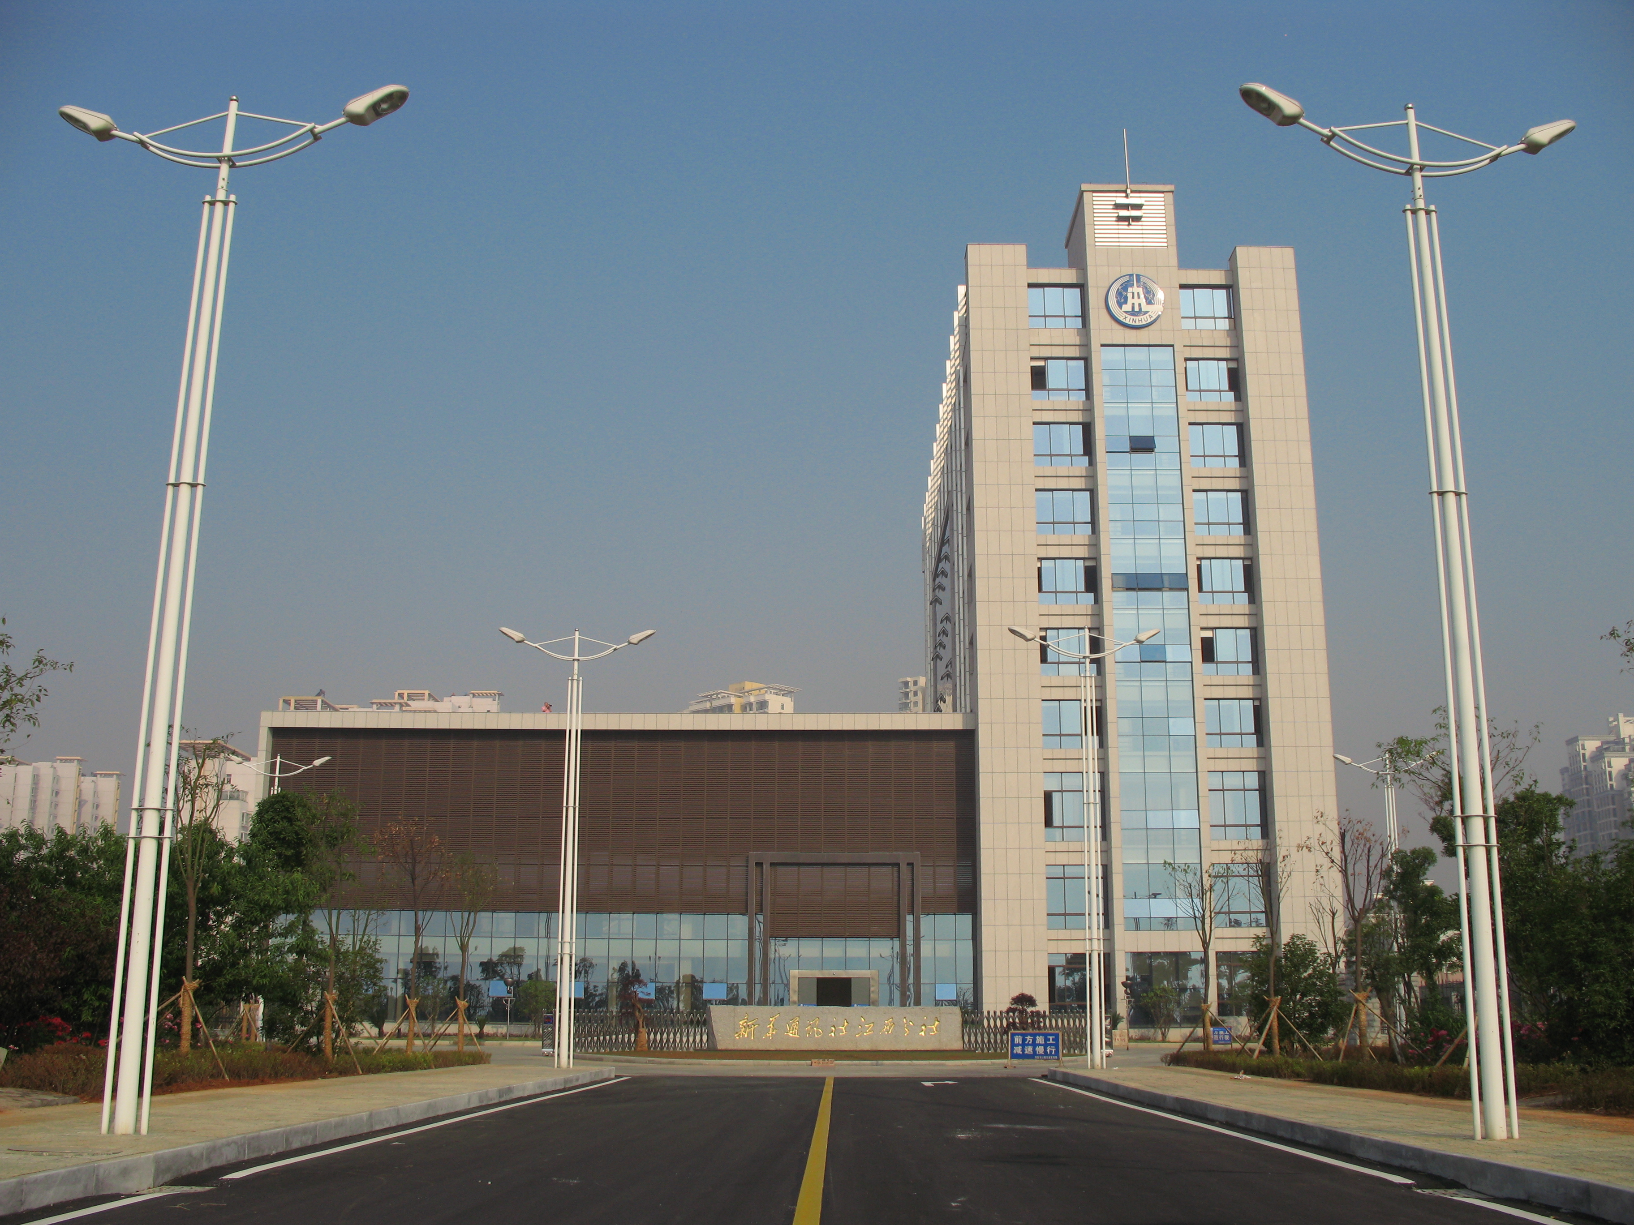

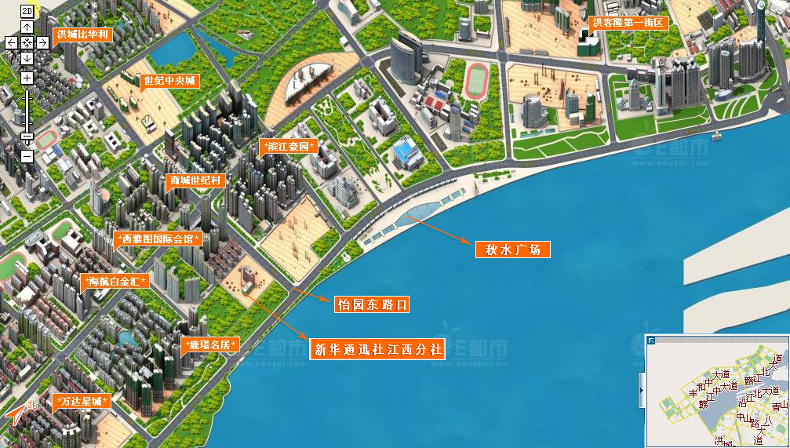

新华通讯社江西分社图像采集中心

